

Lê atentamente o poema que se segue.
Educação Literária
Ficha/Questão de aula 19
Nome Ano Turma N.º
Texto poético – «Camões e a tença», Sophia de Mello Breyner Andresen
27 Pontos
9 x 3

Camões e a tença¹
5  10  15 | Irás ao paço. Irás pedir que a tença  Seja paga na data combinada.  Este país te mata lentamente  País que tu chamaste e não responde  País que tu nomeias e não nasce  Em tua perdição se conjuraram²  Calúnias desamor inveja ardente  E sempre os inimigos sobejaram³  A quem ousou ser mais que a outra gente  E aqueles que invocaste⁴ não te viram  Porque estavam curvados e dobrados  Pela paciência cuja mão de cinza  Tinha apagado os olhos no seu rosto  Irás ao paço irás pacientemente  Pois não te pedem canto mas paciência  Este país te mata lentamente |  | 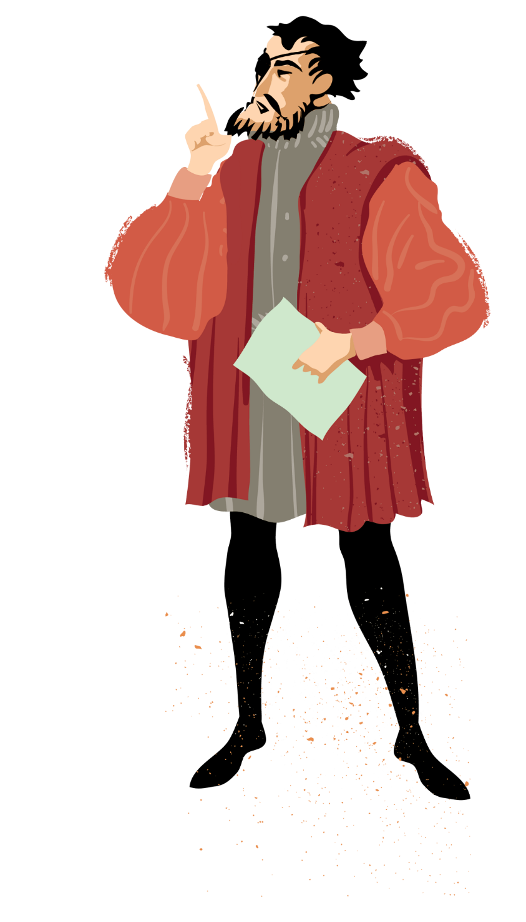
Sophia de Mello Breyner Andresen, Dual,
Lisboa, Moraes Editora, 1972, p. 73.
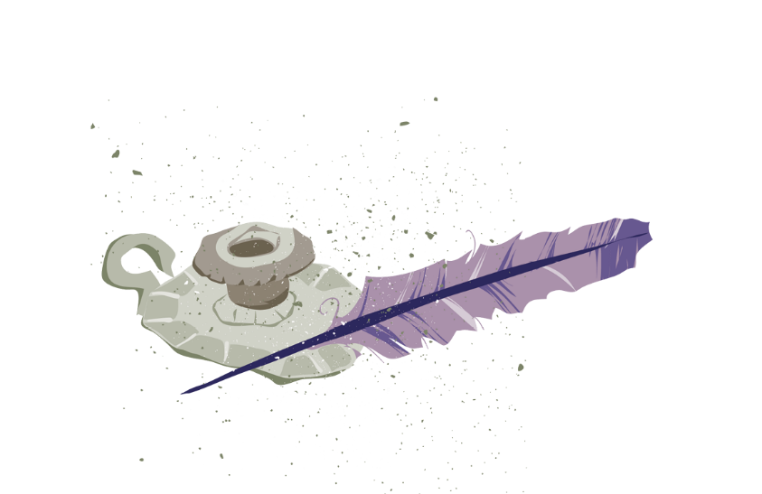
1. tença: pensão/subsídio pago em troca de serviços; 2. conjuraram: conspiraram / planearam em conspiração;
3. sobejaram: sobraram; 4. invocaste: chamaste.

1. Completa cada afirmação (coluna A) com a respetiva conclusão (coluna B).
40 Pontos
5 x 8
A
B
a. A relação que se estabelece entre Camões e o Paço é marcada pela
b. A tença representa, para Camões, a única ajuda do país à sua
c. Em vez do reconhecimento pelo génio e devoção do Poeta, o país pede-lhe
d. O verso «ousou ser mais que a outra gente» (v. 9) revela que Camões
nunca prescindiu da sua
e. A «mão de cinza» (v. 12) referida no poema pode ser entendida como
uma metáfora de
1. paciência.
2. indiferença.
3. independência.
4. sobrevivência.
4. dependência.

a. b. c. d. e.

2. Assinala a única afirmação falsa.
15 Pontos
(A) A recompensa pelo enorme talento e pela dedicação de Camões a Portugal traduziu-se em hu-
milhação e desconforto para o Poeta.

(B) O país que «mata lentamente» o seu maior Poeta é o dos seus contemporâneos «curvados e
dobrados», sem qualquer rasgo de consciência crítica.

(C) Apesar de não ter inimigos no Paço, «Calúnias desamor e inveja» (verso 7) foram suficientes
para conduzir o Poeta à perdição.

(D) O verso «País que tu chamaste e não responde» (verso 4) significa que a publicação de Os Lusía-
das não foi suficiente para o Poeta ver o seu trabalho recompensado.

3. Identifica o único verso que se repete no poema.
15 Pontos
15 Pontos
3.1 Interpreta o seu sentido.

15 Pontos
4. A partir deste poema, procura traçar o retrato dos últimos anos de vida de Camões e da forma
como se relacionou com o poder em Portugal.

